Bac S - Sujet de SVT - Session 2007 - Polynésie

1ère PARTIE : Restitution des connaissances (8 points).

LA CONVERGENCE LITHOSPHÉRIQUE ET SES EFFETS

La convergence lithosphérique est caractérisée par le rapprochement de deux plaques lithosphériques. Elle entraîne, après la disparition océanique, l'affrontement des deux lithosphères continentales (collision) donnant naissance à une chaine de montagne.

Présentez les témoins topographiques et tectoniques d'une collision ainsi que les minéraux témoignant d'une ancienne subduction.

Votre exposé comportera une introduction, un développement structuré et une conclusion.
Deux schémas de votre choix illustreront les témoins de cette collision.

2ème PARTIE - Exercice 1 - (3 points).

PARENTÉ DES ÊTRES VIVANTS ACTUELS ET FOSSILES - PHYLOGENÈSE - ÉVOLUTION

L'Australopithecus anamensis est un hominidé qui vivait il y a environ 4 millions d'années en Afrique de l'Est. Des restes osseux ont été découverts en Ethiopie, sur les bords du lac Turkana.

Exploitez les données anatomiques judicieusement choisies dans le document qui permettent de valider l'hypothèse d'une appartenance d'Australopithecus anamensis à la lignée humaine.
Document : Données anatomiques relatives aux restes fossiles d'Australopithecus anamensis et comparées au Chimpanzé et à l'Homme actuels

 | Chimpanzé | Australopithecus anamensis | Homme
Forme de la mandibule | 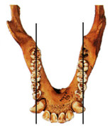 | 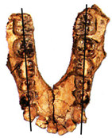 | 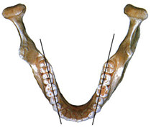
Email des dents | mince | épais | épais
Forme du tibia  (e.h : extrémité haute) | 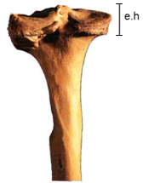 | 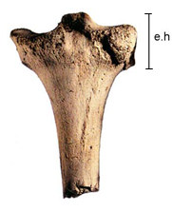 | 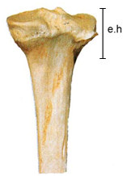
Forme de l'humérus | 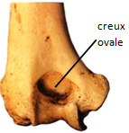 | 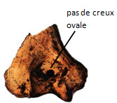 | 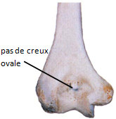
Forme de la mandibule : elle a une forme en " U " chez les Singes et une forme en " V " chez l'Homme.
Forme du tibia : son extrémité haute (celle proche du genou) renseigne sur le mode de déplacement : les bipèdes permanents ont une extrémité haute plus grande que celle des bipèdes occasionnels.
Forme de l'humérus : la présence d'un creux ovale à sa base serait liée à une bipédie incomplète ; ce creux stabiliserait l'articulation du coude chez les organismes qui marchent en s'appuyant sur leurs phalanges.

D'après M. Leakey et A. Walker, Pour la Science n°238 - Août 197
On rappelle que les critères d'appartenance à la lignée humaine sont la bipédie, l'augmentation du volume crânien, la régression de la face et les traces fossiles d'activité culturelle.

2ème PARTIE - Exercice 2 - (Enseignement Obligatoire). 5 points.

STABILITÉ ET VARIABILITÉ DES GÉNOMES ET ÉVOLUTION

À l'heure actuelle, certains organismes nuisibles à l'espèce humaine deviennent résistants et survivent à des traitements qui les éliminaient auparavant. On s'intéresse à deux exemples :
- la résistance de la bactérie Haemophilus influenzae aux antibiotiques ;
- la résistance du moustique Culex pipiens aux insecticides.
On cherche à expliquer les origines possibles de cette résistance.

À partir de l'exploitation des documents et de leur mise en relation avec vos connaissances, proposez une explication :
- à l'apparition d'individus résistants (documents 1 et 2) ;
- à l'augmentation du nombre d'individus résistants dans les populations (document 3).

Document 1 : séquence de la protéine PBP3 chez différentes souches d'Haemophilus influenzae (Rd, T196, H2, KK01)

Pour lutter contre Haemophilus influenzae (bactérie responsable de méningites chez l'enfant) on utilise comme antibiotique la pénicilline qui entraîne la mort des bactéries.

On compare la séquence partielle de la protéine PBP3 de plusieurs souches d'Haemophilus influenzae. La protéine PBP3 est susceptible d'intervenir dans des mécanismes de résistance à la pénicilline.

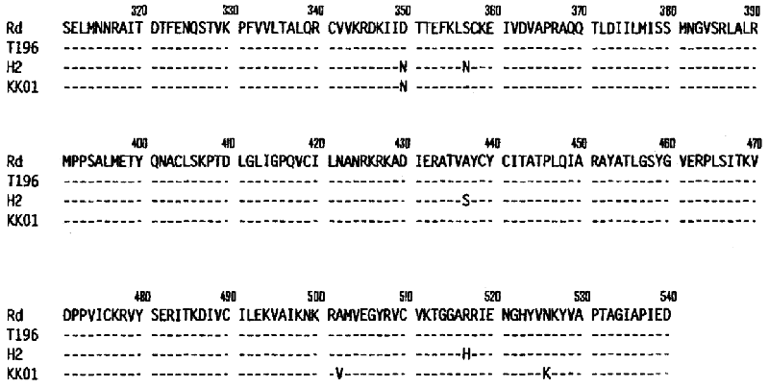

Les souches Rd et T196 sont sensibles à la pénicilline ; les souches H2 et KKO1 sont résistantes. Chaque lettre correspond à un acide aminé.
La séquence de la souche Rd est prise comme référence.
Les acides aminés identiques à ceux de la souche Rd sont indiqués par des tirets "-". Pour plus de clarté, les séquences sont présentées par groupes de 10 acides aminés.

D'après Ozaki et coll. (2005)

Document 2 : résistance de Culex pipiens aux insecticides

Pour lutter contre le moustique Culex pipiens, on utilise des insecticides organo-phosphorés.
L'étude du génome du moustique a montré qu'il possédait 2 gènes A et B codant des enzymes (estérases), permettant la dégradation des composés organo-phosphorés. On a observé par ailleurs que la quantité d'estérases était 500 fois plus importante chez un moustique résistant que chez un moustique sensible.

On compare l'organisation d'une partie du génome d'un moustique sensible et d'un moustique résistant aux insecticides organo-phosphorés.

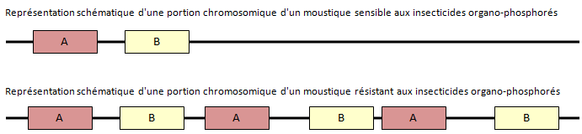

Document 3 : fréquence des souches résistantes de Culex pipiens

Dans la région de Montpellier, on effectue un prélèvement de larves de moustiques dans les zones traitées aux insecticides organo-phosphorés après 1968 (en bord de mer) et dans les zones non traitées.
On étudie ensuite chez les moustiques prélevés, la résistance aux insecticides organo-phosphorés.

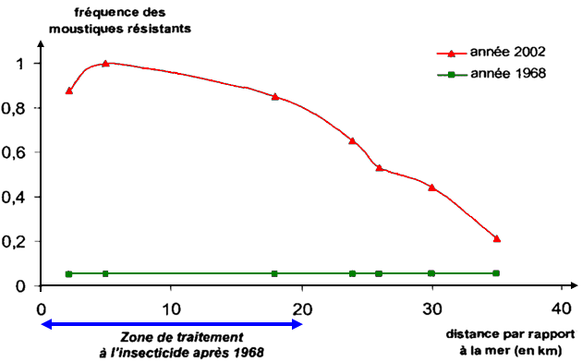

d'après Raymond et coll. (1991)

2ème PARTIE - Exercice 2 - (Enseignement de spécialité). 5 points.

DES DÉBUTS DE LA GÉNÉTIQUE AUX ENJEUX ACTUELS DES BIOTECHNOLOGIES

La myopathie de Duchenne est une maladie dégénérative des fibres musculaires. Les garçons atteints de myopathie ne synthétisent pas, ou de façon incorrecte, une protéine musculaire, la dystrophine. Des parents ayant eu un fils malade souhaiteraient savoir si leur enfant à naître présente un risque. Ils consultent un médecin. Celui-ci leur propose un diagnostic prénatal et les informe des progrès réalisés en biotechnologie.

En utilisant les informations apportées par les documents :
- évaluez le risque pour l'enfant à naître d'être atteint de la maladie ;
- montrez que les connaissances modernes en génie génétique permettent de diagnostiquer la présence de l'allèle muté responsable de la myopathie de Duchenne et pourraient avoir des applications dans le traitement des maladies génétiques.

Document 1 : arbre généalogique de cette famille dont un des enfants présente la myopathie de Duchenne

La myopathie de Duchenne est due à la transmission d'un allèle récessif d'un gène porté par le chromosome X.
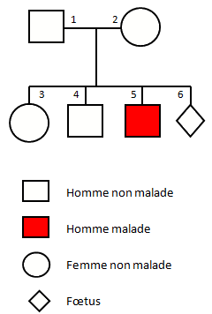

Document 2 : diagnostic prénatal de la myopathie de Duchenne par analyse familiale de l'ADN génomique

La technique du Southern permet une analyse du génome à partir de l'étude des différents fragments d'ADN de la famille.
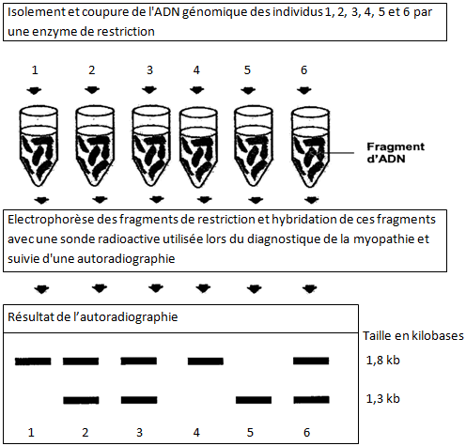

Document 3 : technique de recombinaison de l'ADN et essai thérapeutique

Une thérapie génique a été pour la première fois pratiquée chez des Souris atteintes de myopathie proche de celle de la myopathie de Duchenne.
Cette technique a consisté à introduire dans l'organisme de l'animal malade un virus vecteur du gène de la dystrophine, inoffensif chez la souris et dans l'espèce humaine.
Les résultats de cette expérience réalisée dans trois groupes de souris et obtenus au bout de 16 à 18 semaines sont donnés ci-dessous :

Document 3a : coupes transversales de muscle de diaphragme chez trois Souris après incubation avec un anticorps fluorescent anti-dystrophine et observées au microscope à fluorescence (la fluorescence apparait en grisé sur la photo)

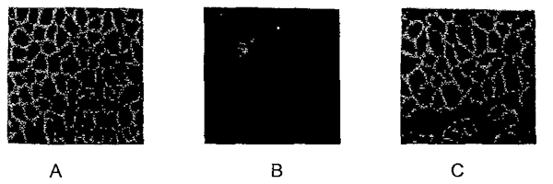
A : Souris normale
B : Souris myopathe non traitée
C : Souris myopathe traitée par une injection d'un virus vecteur du gène de la dystrophine.

Document 3b : durée de vie enregistrée dans les trois groupes de Souris A, B et C

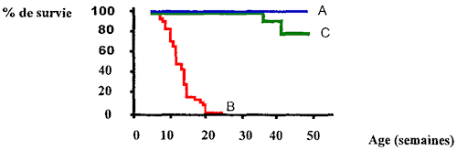

d'après Gregorevic P. et al.. 2006. Nature Médecine.

